[内蒙古民族大学魏成喜团队等人买卖实验数据、编造研究过程！严重学术不端遭基金委通报！](https://mp.weixin.qq.com/s?__biz=Mzk3NTEwMTE3OA==&mid=2247485723&idx=1&sn=9f3abfe6a0b3738c03c182a362fab69e)

[学术荟萃](javascript:void(0);)2025-04-13 02:12:00山东

**Part.1**



**论文一简介**

**标题：miR-15b represses BACE1 expression in sporadic Alzheimer’s disease**

**日期：**2017年9月21日

**单位与作者：**内蒙古民族大学Guohua Gong(音译 宫国华)、Fengmao An  
(安凤毛)、Li-Jun Yu(通讯作者 音译于丽君) 、Chengxi Wei(通讯作者 音译 魏成喜)

**期刊：*Oncotarget***

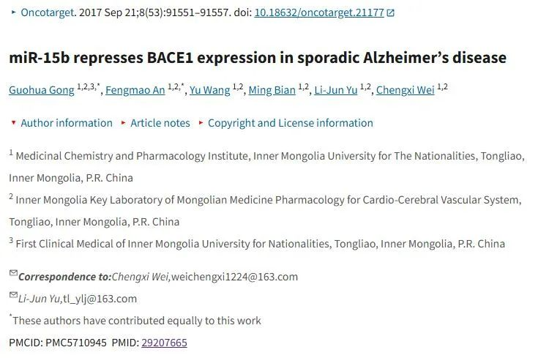

**Part.2**



**图像重复问题**

**#1 图5B： 第一泳道（绿色）的涂片有一些共同特征。尝试使用一些图片工具对图片进行分析（见下文第 2 和第 3 张图片）。发现有一些不寻常的区域用青色和洋红色勾勒出来。不确定这些是编辑的痕迹还是人工痕迹，但原始扫描图应该可以解决这些问题。**

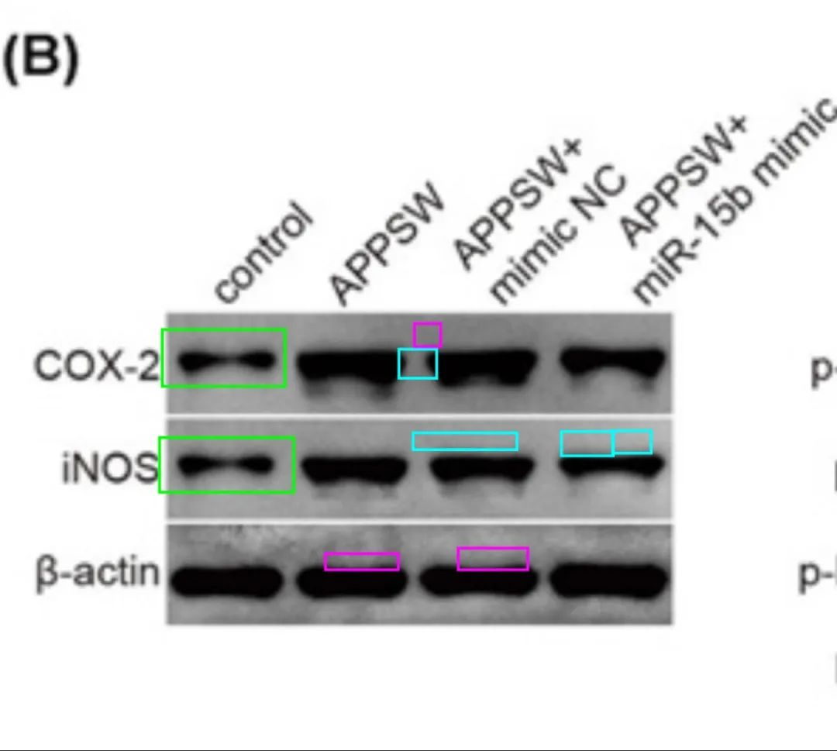

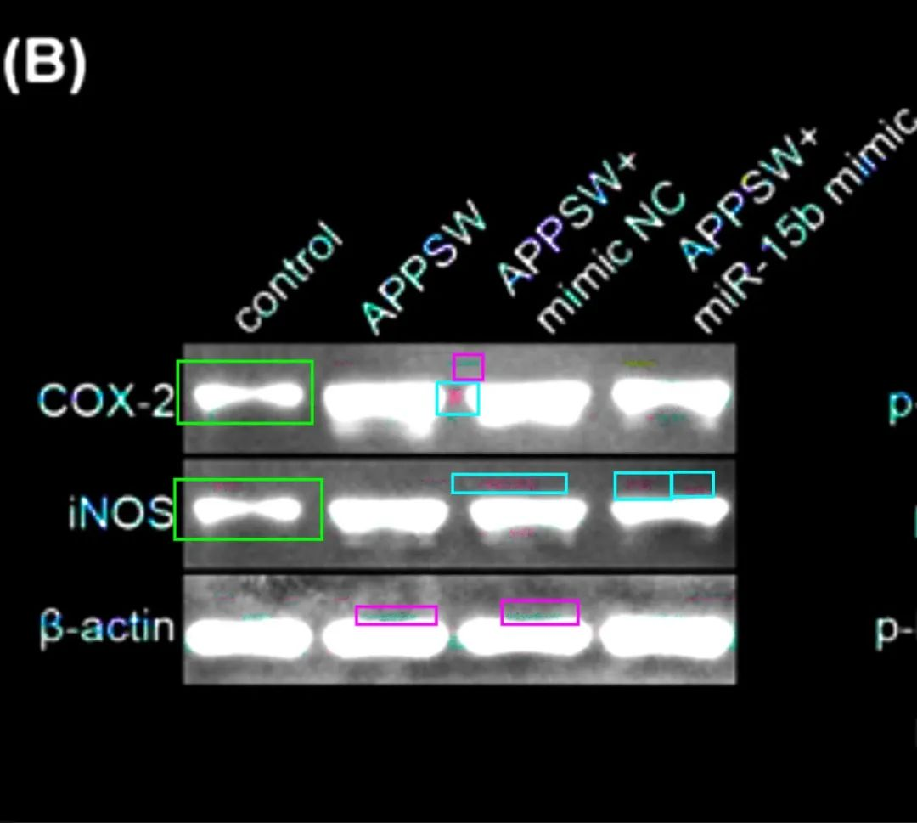

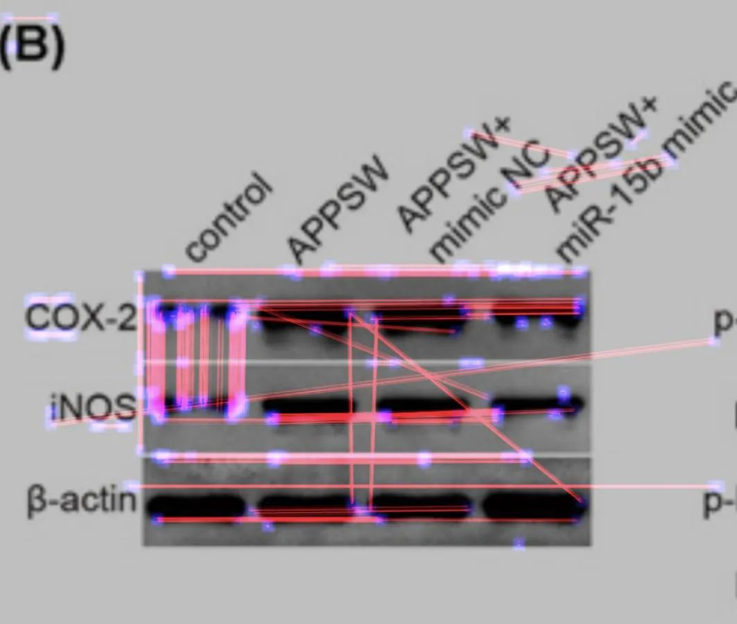

**Part.3**



**关注说明**

**2021年4月9日表达关切：编辑部已经意识到这篇论文的科学性可能存在问题，因此在编辑部进行调查的同时，向读者发出了关注声明。**

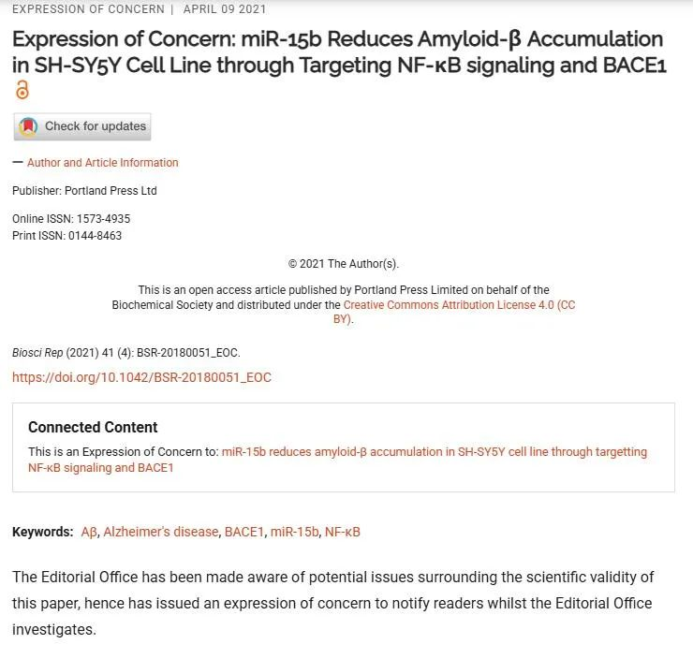

**Part.4**



**案件通报说明**

经查：

魏成喜存在买卖实验数据、编造研究过程、不当署名问题，还以购买生物试剂名义报销购买数据的费用、制定违规的内部经费管理规定、违规支配使用他人项目资金，此外，将问题数据和论文列入相关基金项目进展报告或结题报告。

经国家自然科学基金委员会监督委员会六届三次会议审议，由国家自然科学基金委员会2024年第5次委务会议审定，决定：

依据《国家自然科学基金项目科研不端行为调查处理办法》第三条第三项，第四十七条，第四十二条第二项、第五项，第四十条，第四十三条第一项，第四十五条第三项、第四项、第六项，第四十六条，第三十六条第一项，第四十八条第三款，撤销魏成喜国家自然科学基金项目“基于RNA测序和iTRAQ标记定量蛋白组等系统生物学技术探讨蒙药乳腺-I号治疗乳腺增生病的作用机制”（批准号81460655）和“蒙药苏格木勒-3汤调控内质网应激/缝隙连接蛋白抗癫痫作用及其机制研究”（批准号81660675），追回2个项目的已拨资金，永久取消魏成喜国家自然科学基金项目申请和参与申请资格，给予魏成喜通报批评。

内蒙古民族大学存在对本单位人员发生的科研不端行为疏于管理和在科研不端行为调查处理过程中履职不到位的问题，经国家自然科学基金委员会监督委员会六届三次会议审议，由国家自然科学基金委员会2024年第5次委务会议审定，决定依据《国家自然科学基金项目科研不端行为调查处理办法》第五十三条第一项、第九项的规定，给予内蒙古民族大学通报批评，并责令其全面落实科研诚信建设主体责任。

**基金支持：**

* 国家自然科学基金（81660837、81660720 和 81660675）
* 内蒙古科技厅科研基金项目（YY150003 和 KJJH1603）
* 内蒙古民族大学心脑血管系统蒙药药理学内蒙古重点实验室也提供了部分支持。

**参考信息：**

https://pmc.ncbi.nlm.nih.gov/articles/PMC5710945/

https://pubpeer.com/publications/75012717E5C211BFA1FA36A63019BC

https://portlandpress.com/bioscirep/article/41/4/BSR-20180051_EOC/228248/Expression-of-Concern-miR-15b-Reduces-Amyloid